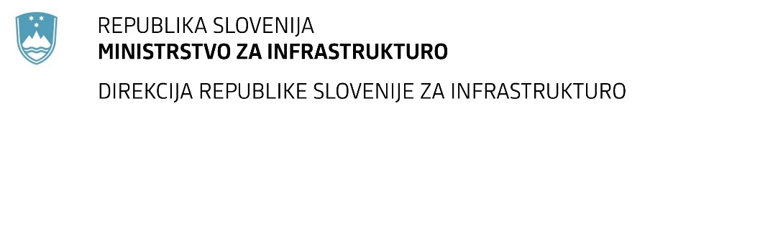

Številka: | 43001-502/2020-01 |  | oznaka naročila: | A-15/21 S
Datum: | 19.02.2021 |  | MFERAC: | 2431-20-001847/0

SPREMEMBA ROKA ZA ODDAJO IN ODPIRANJE PONUDB
za javno naročilo

Izdelava projekta DGD in PZI novogradnje 1. faze južne obvoznica Pivka (dolžine 1220m)

Obvestilo o spremembi razpisne dokumentacije je objavljeno na "Portalu javnih naročil" in na naročnikovi spletni strani.

Obrazložitev sprememb:
Rok za oddajo ponudb: 15.3.2021 ob 10:00

Odpiranje ponudb: 15.3.2021 ob 10:01

Rok za sprejemanje ponudnikovih vprašanj: 5.3.2021 do 12:00

Garancija za resnost ponudbe velja na prvotno predviden rok za odpiranje ponudb.

Spremembe so sestavni del razpisne dokumentacije in jih je potrebno upoštevati pri pripravi ponudbe.

